R을 활용한 QbDOE실습

LP#43 반복수가 같은 일원배치

**- 실습 파일 불러오기**

**- group을 문자열로 변경**

**- 반복수가 같은 일원배치법 실시**

LP#47 반복없는 이원배치

**- 실습 파일 불러오기**

**- group을 문자열로 변경**

**- 반복없는 이원배치법 실시**

LP#3-2-2-2-1 난괴법

**- 실습 파일 불러오기**

**- group을 문자열로 변경**

**- 난괴법 실시**

**- 풀링 실시**

LP#48 반복있는 이원배치

**- 실습 파일 불러오기**

**- group을 문자열로 변경**

**- 반복있는 이원배치 실시**

LP#3-4 반복없는 삼원배치법

**- 실습 파일 불러오기**

**- group을 문자열로 변경**

**- 반복없는 삼원배치 실시**

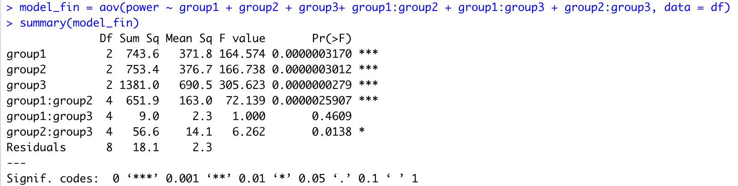

**- 풀링 실시**

